PL 9 – Slovné úlohy mravčeka FERDA

- Mravec Ferdo stretol pri „Tmavej skale“ 17 červených mravcov . V opustenej dutine ich bolo o 26 viac. Koľko červených mravcov stretol Ferdo?
Príklad: _______________________________
Odpoveď: ________________________________________________________

- V mravenisku pri starom smreku našiel Ferdo 35 malých vošiek a o 28 viac veľkých vošiek. Koľko vošiek našiel Ferdo spolu?
Príklad: _____________________________________ 
Odpoveď: ________________________________________________________

- V mravenisku majú 43 veľkých a o 29 menej malých chodbičiek. Koľko chodbičiek je v mravenisku?
Príklad: ____________________________________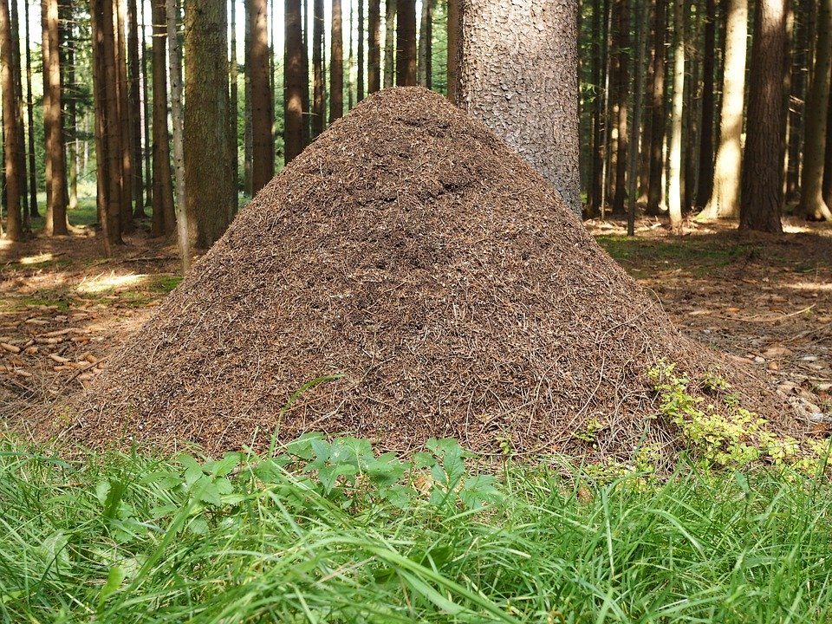
___________________________________________________________________________
Odpoveď: ________________________________________________________

- Ferdo má 74 kamarátov. Jeho kamarátkami sú 4 lienky, 12 slimákov a 37 kobyliek. Koľko svrčkov patrí k jeho priateľom?
Príklad: ___________________________________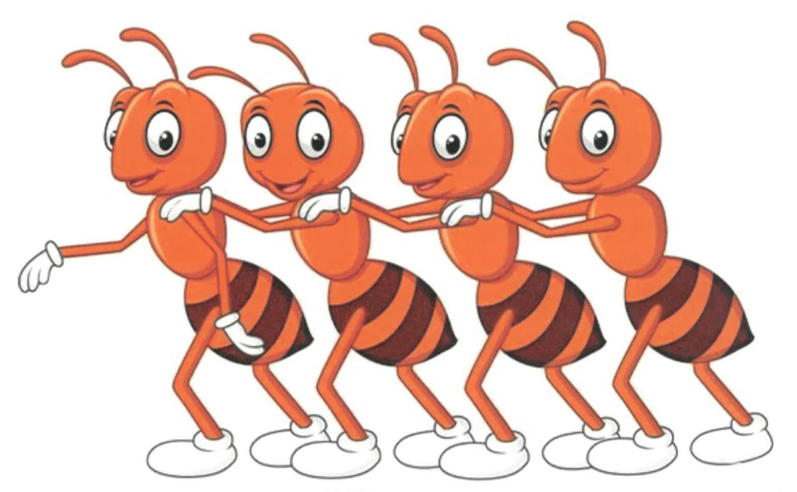
__________________________________________________________________________
Odpoveď: _______________________________________________________

- Do mraveniska pochoduje 43 veľkých mravcov a o 29 menej malých mravcov. Koľko malých mravcov pochoduje do mraveniska? Koľko mravcov pochoduje spolu?
Príklad:__________________________________________________________________________________________________________________________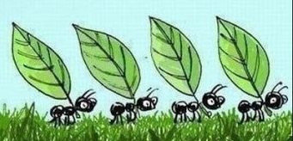
Odpoveď: _________________________________________________________

